Газета для родителей
”Детство”

Выпуск № 2 декабрь-февраль 2023-2024г.

Муниципального казенного дошкольного
образовательного учреждения
детского сада №35

  - этом номере:

- Что такое Новый год!!!

- Советы родителям «Как и чем занять ребенка в канун Нового Года»

- Новости в детском саду:

- праздники, конкурсы, выставки, безопасность, безопасность и охрана труда

Год 2023й пролетел стремительно, он был насыщен для нас интересными событиями, мероприятиями и встречами.

И вот уже совсем скоро 2024-й…

За что мы и любим Новый год? За то, что он каждый раз дает надежду на перемены. Он вторгается в нашу рутину, перебивает привычный ритм устоявшегося существования, манит своими соблазнительными запахами морозного снега и свежей хвои, и зовет – бросить все, устремиться вперед и строить новую жизнь, так, как давно мечтали!
Пусть Новый год
B праздник Рождества

Подарят ощущенье волшебства! Пусть огонек свечи согреет дом, Пусть запах свежей хвои Будет в нем!

Пусть рядом будут близкие друзья, Пусть будет счастлива И радостна семья!

Пусть полной чашей будет дом, Любовь и дети будут в нем!

Пусть будет радость, много смеха, Удачи блеск, цветы успеха!

Пусть жизнь украсит счастья свет!
Красивых, добрых, мирных лет!

- наступающим Вас Новым годом и Рождеством! Желаем Вам чудесных веселых приключений,
Новогодней магии, удачи и везения!

Попробуйте сделать с ребенком наши забавные открытки и сувениры. Тем более для этого вам кроме собственной фантазии и клея ПВА практически ничего и не потребуется. Разве что рулон той самой бумаги, которая есть в каждом доме просто потому, что ее не может не быть. Догадались? Речь идет о поделках из туалетной бумаги.

Необходимо взять рулон туалетной бумаги, нарвать её "ленточками", разрывать ее на мелкие кусочки. Преимущества работы именно с этим "подвидом" бумаги. Во-первых, она мягкая (для поделок лучше купить самую мягкую, двух - или трехслойную), легко рвется (а значит, доступна для самых слабых пальчиков), катается в шарики, колбаски, трубочки. Перфорация позволяет без помощи ножниц отрывать одинаковые по величине прямоугольники. И еще - ее много, даже если дать на растерзание ребёнку не целый рулон. А по необходимости ею можно вытереть нос (а это в зимнее время вовсе не редкость), не отрываясь от творчества.

Мастерить лучше из белой бумаги, а потом, по желанию, ее можно покрасить гуашью

- любой цвет. Получаются замечательные елочки, снеговики, зимние деревья, избушки, смешные животные. Вот лишь несколько идей, которые помогут скоротать ставшие такими длинными вечера.

Важный совет: приступать к изготовлению поделки можно только когда руки мамы и ребёнка чисто вымыты и вытерты насухо.

Совет: комментируйте ВСЕ действия - свои и ребёнка. Считайте прямоугольники, шарики, глаза, носы, бревнышки. Обязательно хвалите малыша после каждого выполненного этапа работы. И не забудьте придумать интересную историю про только что сделанную

поделку или преподнесите ее в качестве сюрприза родственникам или друзьям (чья реакция, понятно, будет восторженной).

Ребенок должен видеть, что его труд оценен и приносит радость!

Елочка

Приготовьте основу. Это может быть, например, половина обычного листа цветного картона или затонированный предварительно лист бумаги.

Отрываем от рулона три одинаковые ленточки - примерно по 4-5 прямоугольников. Каждую ленточку складываем по перфорации, накладывая один прямоугольник на другой. Делаем вертикальные надрезы, не дорезая примерно 1-1,5 см до края. Разворачиваем ленточку

- начинаем собирать в гармошку неразрезанный край. Затем просто отрываем одну из полосочек, намазываем клеем (лучше ПВА) и закручиваем верхушечку в эту полосочку.

Из трех ленточек получаются три "метелочки". Наклеиваем их на лист бумаги, начиная с нижней, прикрывая место склейки следующим "елочным ярусом". Осталось нарисовать снег, и открытка готова. Дети с удовольствием рисуют снег ватной палочкой, окуная ее в белую гуашь.

Елочки бывают разного размера и степени "пушистости". По желанию, ее можно украсить разноцветными кружочками или шариками из фольги. А если пригласить в гости друзей (или творить несколько вечеров подряд), то можно сделать настоящий сказочный лес, поселив под елочки самых разных жителей (для младших это наклейки, ребята постарше могут вырезать героев из детских журналов или нарисовать самостоятельно).

по бокам
31 декабря
Новый год!!!

  - Древней Руси новый год праздновали в марте. Когда на Руси в конце Х века приняли христианство, новый год стали встречать по византийскому календарю – 1 сентября. На кануне 1700 г. русский царь Петр I издал указ Новый год по европейскому обычаю – 1 января и предложил всем москвичам украсить свои дома сосновыми, еловыми ветками.

- 12 часов ночи Петр I вышел на

Красную площадь с факелом в руках и запустил в небо первую ракету. Начался салют в честь новогоднего праздника. Лет триста назад люди верили, что, украшая новогоднюю елку, они делают злые силы добрее.

- злых силах давно забыли, но елка – по-прежнему символ новогоднего праздника.
01.12.2023 Международный День инвалидов.
В преддверии Международного дня инвалидов в детском саду прошла акция « Мы разные и мы вместе». Педагог- психолог Людмила Морозова , раздала родителям буклеты-памятки.
В младших группах прошло тематическое занятие « День Доброты" . Педагог Павлова Наталья Н.Воспитанники беседовали о добре, дружбе, играли в словесную игру «Вежливые слова". Рассматривали иллюстрации « Что такое хорошо и что такое плохо" , могли обсудить и дать правильную оценку хорошим и плохим поступкам . Дети собрали « Цветок Добра". С помощью которого показали , как приятно дарить Добро людям.

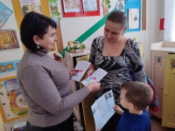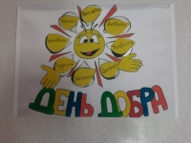

01.12.2023 Областная акция #СветлоеСловоМама
Воспитанники нашего сада , вместе с родителями , приняли активное участие в областной акции "Светлое слово - мама! #СветлоеСловоМама

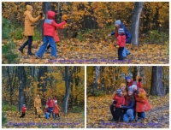

04.12.2023 Победа в конкурсе "Живой родник"
Воспитанники нашего детского сада, фольклорного кружка « Задоринка» стали победителями 3 степени в XV районном многожанровом фестивале народного творчества памяти заслуженного работника культуры РСФСР В. И. Кашникова "Живой родник". Номинация "Вокальное творчество "
Поздравляем!
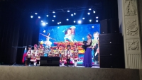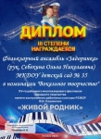

12.12.2023 Патриотическая акция « Всё для Победы!»
В нашем детском саду прошла патриотическая акция« Всё для Победы!». Сотрудники, воспитанники и их родители собрали гуманитарную помощь: 2 бензопилы ,теплые носки, средства личной гигиены, медикаменты, сладости , а воспитанники подготовили детские рисунки и талисманы . Каждый рисунок, письмо и каждый талисман, пронизано теплом детских сердец и словами поддержки и надежды на скорейшее возвращение их домой. Через волонтёрское движение вся помощь будет передана солдатам СВО.
Значимость патриотических акций в том, что в нелегкое для всей нашей страны время мы должны быть сплоченными. Необходим надежный тыл для бойцов, которые ежедневно совершают героические поступки, рискуя собственной жизнью.

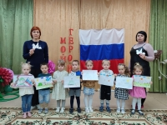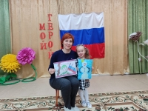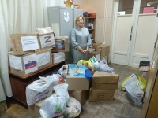

26.12.2023 Новый Год - это самый волшебный, веселый праздник, которого дети ждут, веря в сказку и чудо…
26-27 декабря во всех возрастных группах прошли новогодние утренники. Красиво украшенный зал, нарядная елка, подарки, придали особую праздничную атмосферу. Дед Мороз и Снегурочка, снеговики, ёлочки, снежинки, домовой, персонажи нашего праздника, которые порадовали гостей утренника. Ребята погрузились в мир чудес, приключений, волшебства невероятных превращений и сюрпризов. Дошколята танцевали, пели песни, читали стихотворения, водили хороводы, с удовольствием участвовали в играх и конкурсах, особенно с Дедом Морозом и Снегурочкой. Дети получили массу положительных эмоций и долгожданные подарки из рук Деда Мороза и Снегурочки. По окончанию праздника состоялась фото сессия.

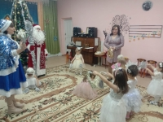
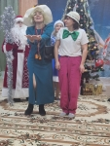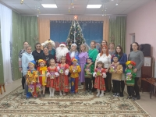

12.01.2024 Торжественное открытие Года семьи
Указом президента Российской Федерации В.В. Путиным 2024 год объявлен Годом семьи в России! И мы с радостью скажем, что весь год мы проводили и будем проводить разнообразные мероприятия с участием семей воспитанников , чтобы помочь детям развиваться в тёплой и заботливой атмосфере, в которой семья становится центром внимания. 12 января 2024 года в детском саду было проведено торжественное открытие Года семьи.
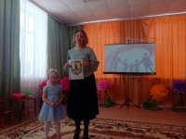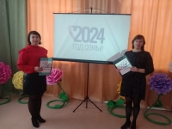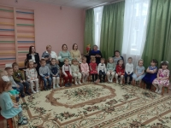
15.01.2024 Всероссийский экологический праздник «День зимующих птиц России".
Ежегодно, 15 января, мы отмечаем всероссийский экологический праздник «День зимующих птиц России", с целью заботы о птицах, которые остаются у нас зимовать.

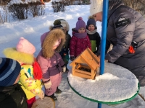
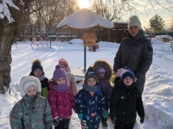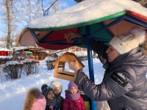

24.01.2024

Совещание "Подведение итогов Года педагога и наставника: планы и действия – ценим результаты".
24.01.2024, на базе МБОУ ДОД "ДДЮТ" состоялось расширенное совещание "Подведение итогов Года педагога и наставника: планы и действия – ценим результаты". На расширенном совещании прошло награждение педагогических работников, в том числе музыкального руководителя Себекину О.Н. благодарственным письмом: за высокий профессионализм, активную жизненную позицию и результативное участие в региональных конкурсах.
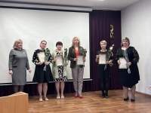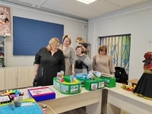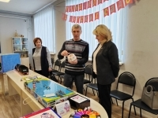

25.01.2024
Площадка успешности-2024", посвященная теме: «Я- патриот».
Педагог-психолог Морозова Л.В. , приняла самое активное и профессиональное участие в районной выставке авторских развивающих игр и пособий для дошколят "Площадка успешности-2024", посвященная теме: «Я- патриот». Представила дидактическое пособие и видеоролик по теме « Семья».
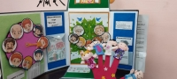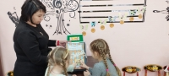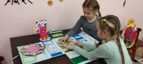

29.01.2024

Пресс-конференция на платформе «Сферум»
29 января 2024 года на базе МДОУ д/с общеразвивающего вида № 46 состоялся районный семинар «Управление профессиональным развитием педагогического коллектива: отвечаем вызовам современности». Формат проведения – пресс-конференция. Руководители, специалисты и педагоги детского сада № 46 в формате онлайн ответили на вопросы коллег по содержании работы учреждения по материально- техническому обеспечению, о функционировании групп комбинированной направленности, работу с родителями.

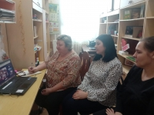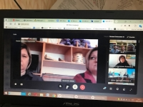
02.02.2024 Сталинградская битва газами детей.
Сегодня воспитанники подготовительной группы впервые после ремонта, посетили новую поселковую библиотеку. Экскурсия была посвящена Дню разгрома советскими войсками немецко-фашистских войск в Сталинградской битве. Дошкольники узнали, что Сталинградская битва – одно из крупнейших сражений в Великой Отечественной войне 1941-1945 годов. В течение 200 тяжелых дней и ночей шли ожесточенные бои, эта битва вошла в историю как начало победоносного шествия русского народа над фашизмом. Ребята посмотрели документальный фильм , рассматривали книги , отражающие время жарких боев, дети смогли убедиться, какой дорогой ценой досталась победа, как выстоял город под стальным дождем.
Такие мероприятия, способствуют знакомству дошкольников с основными событиями Великой Отечественной войны, формированию патриотических чувств, уважению к героическому прошлому своей Родины.

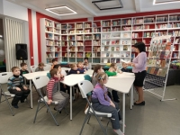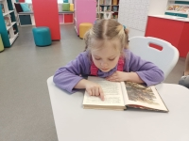

09.02.2024 День памяти А.С. Пушкина
10 февраля отмечается день памяти великого русского поэта А.С. Пушкина.
Чрезвычайно велика педагогическая ценность сказок великого русского поэта в формировании эстетически нравственной личности ребёнка. Задача взрослых как можно раньше познакомить ребёнка с творчеством А.С. Пушкина и сделать его стихи, сказки частью внутреннего мира подрастающего поколения.
9 февраля в старшей группе прошло тематическое занятие по теме:
« Творчество А.С.Пушкина»
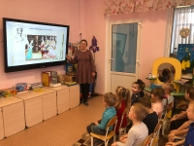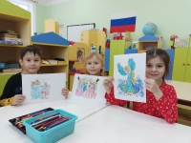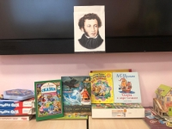

15.02.2024

Встреча с воином-интернационалистом. День памяти о россиянах, исполнявших служебный долг за пределами Отечества.
День памяти о россиянах, исполнявших служебный долг за пределами Отечества – дата, призванная почтить память воинов-интернационалистов, исполнявших интернациональный долг за пределами границ своей Родины. Недаром, она приурочена к дате вывода советских войск из Афганистана, 15 февраля 1989 года, к событию, которому в этом году исполняется 35 лет.
В нашем детском саду, в рамках воспитательной работы, прошло памятное мероприятие «Солдат войны не выбирает», посвящённое этому событию для детей младшего и старшего возраста . Его цель - сохранение исторической памяти о подвиге солдат и офицеров, воспитание молодого поколения в духе патриотизма и любви к Родине.
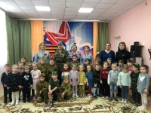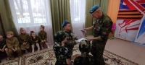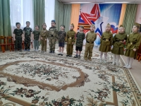

20.02.2024 23 февраля - День защитника Отечества
23 февраля: история Дня защитника Отечества
Праздник 23 февраля отмечается в России уже больше 100 лет. За это время он сменил несколько названий, однако главный патриотический смысл остался неизменным. В День защитника Отечества люди прежде всего отдают дань уважения мужеству соотечественников, проявивших доблесть и честь, чтобы защитить свою Родину. Сегодня с 23 февраля принято поздравлять всех мужчин, независимо от того, имеют ли они какое-то отношение к армии или нет. При этом не стоит забывать о военнослужащих женщинах.

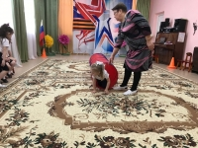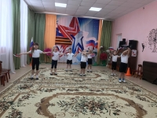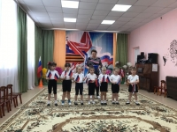

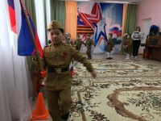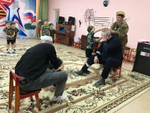

27.02.2024 Акция « Путешествие полярного мишки», посвященная Дню полярного медведя.
27 февраля прошла Всероссийская акция "Мишка собирает друзей".
Дети старшей группы , педагог Тюрина Н.Н. ,присоединились к этой акции. Ребята побывали в гостях у белого медведя, поиграли с ним, провели исследовательскую деятельность, нарисовали плакат в защиту белых медведей, которые находятся на грани исчезновения. Воспитанникам очень понравилось путешествие в Арктику.

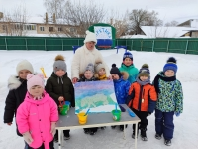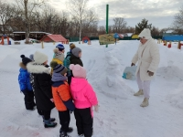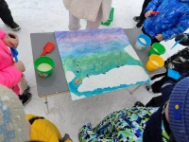

Редакторы газеты: заместитель заведующего по воспитательной и методической работе Н.В.Портная , педагоги : Якушева В.Е , Швец И.Н.

п. Каменецкий , 2023-2024 год

